Моделирование системы управления давлением в нефтяных скважинах с учетом неоднородности пласта
В. А. Клешня¹, Т. В. Кухарова², В. В. Цаплева³, И. С. Федосов⁴
¹Санкт-Петербургский государственный электротехнический университет
«ЛЭТИ» им. В.И. Ульянова (Ленина)
²Санкт-Петербургский горный университет императрицы Екатерины II
³Северо-Кавказский федеральный университет
⁴Национальный исследовательский университет «Высшая школа экономики»
unit-4@yandex.ru, lera.kleshnia2003@gmail.com

Аннотация. Данная работа посвящена моделированию системы управления давлением в нефтяных скважинах с учетом неоднородности пласта для участка месторождения. Разработана математическая модель для изучаемого участка месторождения, осуществлена программная реализация математической модели на языке C++, синтезирован распределенный высокоточный регулятор и осуществлено моделирование пространственно-распределенной системы управления с обратной связью, обеспечивающей поддержание заданного напора в добывающих скважинах при различных режимах эксплуатации месторождения.
Ключевые слова: система с распределенными параметрами; распределенный высокоточный регулятор; пластовое давление

Актуальность исследования
Основной фокус нефтяной отрасли сместился на доразработку зрелых месторождений и освоение месторождений с трудноизвлекаемыми запасами, что требует внедрения инновационных подходов к моделированию и управлению процессами добычи [1-3]. В условиях усиливающейся конкуренции и необходимости повышения нефтеотдачи, создание систем управления с распределенными параметрами [4,5], основанных на математических моделях пластов, может стать основой эффективного управления добычей. Подобные системы хорошо зарекомендовали себя в управлении объектами различной природы, в том числе такими достаточно схожими объектами, как газовые месторождения [6] и месторождения гидроминерального сырья [7-9]. Такие системы позволяют не только анализировать текущее состояние месторождений, но и прогнозировать динамику изменений ключевых показателей во времени, пространстве и при различных технологических режимах эксплуатации, что критически важно для оптимизации добычи.
Анализ современных методов повышения нефтеотдачи и мониторинга состояния технологических процессов [10-12] показывает, что, несмотря на постоянное совершенствование технологий извлечения флюидов, многие решения остаются сложными в реализации и требуют значительных инвестиций. В то же время вторичные методы, основанные на технологии заводнения, сохраняют свою актуальность. Это обуславливает необходимость дальнейшего развития существующих технологий, включая создание или совершенствование систем управления давлением в скважинах на действующих месторождениях. Подобные меры позволят повысить эффективность добычи при небольших вложениях, что важно в условиях экономической нестабильности и требований к энергоэффективности.

Математическое моделирование месторождения
Математическое моделирование представляет собой один из эффективных способов визуализации процессов, происходящих в пласте на разных стадиях разработки нефтяных месторождений.
Методы математического моделирования при описании процессов добычи нефти позволяют прогнозировать влияние различных режимов работы нагнетательных скважин на пластовое давление и нефтеотдачу и находить более эффективные режимы закачки и отбора флюидов.
Поскольку каждое месторождение обладает своими уникальными геолого-физическими характеристиками, создать универсальную математическую модель нефтяного пласта невозможно. Однако можно разработать адаптивную модель [13], способную отражать происходящие изменения. Это может обеспечить более точное прогнозирование и оптимизацию добычи, снижая неопределенность при принятии технологических решений [14,15].

Характеристика исследуемого участка месторождения
Анализируется локальный участок разработки, включающий 5 нагнетательных (№ 1-5) и 4 добывающие (№ 6-9) скважины. Все скважины вертикальные и в модели рассматриваются как гидродинамически совершенные.
На участке реализована система поддержания пластового давления путем заводнения. Вода закачивается через нагнетательные скважины, создавая фронт вытеснения нефти в направлении добывающих скважин. Координаты расположения скважин соответствуют фактической схеме размещения на месторождении.
Эксплуатационные данные показывают устойчивую тенденцию к росту обводненности добываемой продукции. Это свидетельствует о необходимости корректировки режимов закачки воды нагнетательными скважинами. Эффективное управление разработкой участка требует анализа текущего распределения пластового давления и моделирования различных сценариев изменения режимов работы скважин. Реализация этих мер позволит оптимизировать работу нагнетательных и добывающих скважин, минимизировать обводненность, повысить общий объем извлекаемой нефти и продлить срок эксплуатации рассматриваемого участка месторождения.

Математическая модель исследуемого участка месторождения
Участок месторождения рассматривается как трехмерный объект, геометрические размеры которого задаются длинами L_{x}, L_{y} и L_{z} по соответствующим осям координат. Грани объекта идентифицируются как S₁, S₂, S₃, S₄, S₅, S₆ (рис. 1). Такое представление позволяет наглядно анализировать распределение давления и другие гидродинамические характеристики пласта.
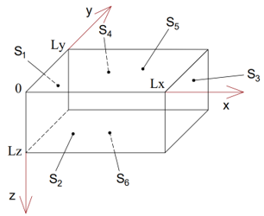
- Пласт в виде трехмерного объекта
Для описания процессов фильтрации углеводородов в нефтеносном пласте применяется дифференциальное уравнение в частных производных, основанное на законе Дарси. Данное уравнение описывает распределение давления и движение флюида в пористой среде и имеет следующий вид:
$$\begin{aligned}\frac{∂H(\text{x,y,z},τ)}{∂τ}\text{= }\frac{1}{η}\left(K_{x}\frac{∂^{2}H(\text{x,y,z},τ)}{∂x^{2}}+K_{y}\frac{∂^{2}H(\text{x,y,z},τ)}{∂y^{2}}+K_{z}\frac{∂^{2}H(\text{x,y,z},τ)}{∂z^{2}}\right)+ \\ +K_{н}⋅U(x_{n}{\text{,y}}_{n}\text{,τ})⋅δ(x,y)−K_{д}⋅V(x_{n}{\text{,y}}_{n}\text{,τ})⋅δ(x,y), \\ 0<x<L_{x}; 0<y<L_{y}; L_{z0}=0<z<L_{z}; τ>0,\end{aligned}$$
где H = H(x, y, z, τ) – напор в определенной точке залежи в момент времени τ; τ – время; x, y, z – пространственные координаты; ꝺτ – шаг дискретизации по времени; ꝺx, ꝺy, ꝺz – шаги дискретизации по осям x, y, z соответственно; L_{x}, L_{y}, L_{z} – геометрические размеры изучаемого пласта; L_{z0} – глубина расположения верхней границы нефтяной залежи, принимаемая за условный ноль в рамках моделирования; η – коэффициент упругоемкости пласта; K_{x}, K_{y}, K_{z} – коэффициенты фильтрации по осям (в рамках моделирования значения коэффициентов фильтрации по осям были выбраны из установленного диапазона значений для грунта рассматриваемого месторождения с учетом неоднородности пласта); U(x_{n}, y_{n}, τ) – закачка воды нагнетательными скважинами; V(x_{n}, y_{n}, τ) – дебит добывающих скважин; δ (x, y) – функция, равная единице в точках расположения скважин и нулю во всех остальных точках (x_{n}, y_{n} – координаты расположения n-ой скважины); K_{н} – коэффициент, отражающий взаимосвязь повышения напора и закачки воды нагнетательными скважинами; K_{д} – коэффициент, отражающий взаимосвязь понижения напора и дебита добывающих скважин.
Начальные условия соответствуют моменту начала разработки месторождения вторичными методами, который принимается за условный нулевой временной отсчет. В начальный момент давление (напор) во всей моделируемой области считается равномерно распределенным и может быть записано в виде:
$$H(\text{x,y,z},0)=H_{0}, 0≤x≤L_{x}; 0≤y≤L_{y}; 0≤z≤L_{z},$$
где H₀ – начальное пластовое давление, принимаемое за условный ноль в рамках моделирования.
Граничные условия задаются следующим образом:
- На гранях S₁ - S₄, поддерживаются условия первого рода (Дирихле), что соответствует постоянному давлению. Это обусловлено примыканием данных границ к другим участкам месторождения, где осуществляется поддержание пластового давления.
- На верхней грани S₅ также задается условие первого рода (Дирихле), что связано с наличием высокопроницаемого слоя над нефтеносным пластом, обеспечивающего быстрое выравнивание давления.
- На грани S₆ устанавливается граничное условие второго рода (Неймана), соответствующее непроницаемости. Это означает отсутствие фильтрационного потока через данную границу, что обусловлено наличием непроницаемого глиняного слоя.
Полученная математическая модель позволяет проводить комплексное моделирование процессов фильтрации, включая анализ распределения пластового давления, оценку эффективности методов поддержания давления и прогнозирование фильтрационных потоков при различных сценариях разработки месторождения. Представленная модель служит теоретической основой для дальнейших численных исследований и оптимизации системы эксплуатации месторождения.

Дискретизация математической модели исследуемого участка месторождения
В качестве метода дискретизации выбран метод конечных разностей. Непрерывные переменные x, y, z, τ заменены на их дискретные аналоги с последующей аппроксимацией производных разностными схемами.
Уравнение фильтрации флюидов в дискретной виде имеет следующий вид:
$$\begin{aligned}H_{i,j,k,t}\text{= }\frac{1}{η}Δτalignl\begin{aligned}\left(K_{x}\frac{H_{i−1,j,k,t−1}−2H_{i,j,k,t−1}+H_{i+1,j,k,t−1}}{{Δx}^{2}}+ | \right)\left(+K_{y}\frac{H_{i,j−1,k,t−1}−2H_{i,j,k,t−1}+H_{i,j+1,k,t−1}}{{Δy}^{2}}+ | \right) \\ \end{aligned} \\ \end{aligned}$$
где H_{i,j,k,t} – напор в определенной точке залежи в момент времени t Δτ ; i, j, k, t – номера точек дискретизации по осям x, y, z и по времени соответственно; Δτ – шаг дискретизации по времени; Δx, Δy, Δz – шаги дискретизации по соответствующим осям; N_{x}, N_{y}, N_{z} – число точек дискретизации по соответствующим осям; U_{n,t} – закачка воды n-той скважиной в момент t; V_{n,t} – извлечение флюида n-той скважиной в момент t; δ_{i,j} – функция, равная единице в точках расположения скважин и нулю во всех остальных точках.
Начальные условия в дискретном виде:
$$H_{\text{i,j,k},0}=0, i∈\overline{0,N_{x}}; j∈\overline{0,N_{y}}; k∈\overline{0,N_{z}}\text{.}$$
Граничные условия в дискретном виде:
$$\left\{\begin{matrix}S_{1}:H_{0\text{,j,k},t}=H_{0}, j∈\overline{0,N_{y}}; k∈\overline{0,N_{z}}; t>0; \\ S_{2}:H_{\text{Nx,j,k},t}=H_{0}, j∈\overline{0,N_{y}}; k∈\overline{0,N_{z}}; t>0; \\ S_{3}:H_{\text{i,}0\text{,k},t}=H_{0}, i∈\overline{0,N_{x}}; k∈\overline{0,N_{z}}; t>0; \\ S_{4}:H_{i,\text{Ny,k,t}}=H_{0}, i∈\overline{0,N_{x}}; k∈\overline{0,N_{z}}; t>0; \\ S_{5}:H_{\text{i,j,}0,t}=H_{0}, i∈\overline{0,N_{x}}; j∈\overline{0,N_{y}}; t>0; \\ S_{6}:H_{\text{i,j,Nz},t}=H_{\text{i,j,Nz}−1,t}, i∈\overline{0,N_{x}}; j∈\overline{0,N_{y}}; t>0\text{.}\end{matrix}\right.$$
Дискретное решение уравнения фильтрации с соответствующими начальными и граничными условиями формирует математическую основу для численного моделирования.

Программная реализация математической модели исследуемого участка месторождения
Для прогнозирования динамики пластового давления по колебаниям пьезометрических уровней разработана компьютерная модель участка исследуемого месторождения. Реализация выполнена на языке C++.
Модель учитывает: геометрические параметры пласта, фильтрационно-емкостные свойства, параметры скважин, начальные и граничные условия, неоднородность пласта. Учет неоднородности пласта осуществляется путем корректировки коэффициентов фильтрации в зоне месторождения с отличными фильтрационно-емкостными свойствами.
Результаты моделирования представляются в виде графиков изменения пьезометрических уровней (рис. 2), позволяющих анализировать динамику пластового давления при различных режимах эксплуатации.
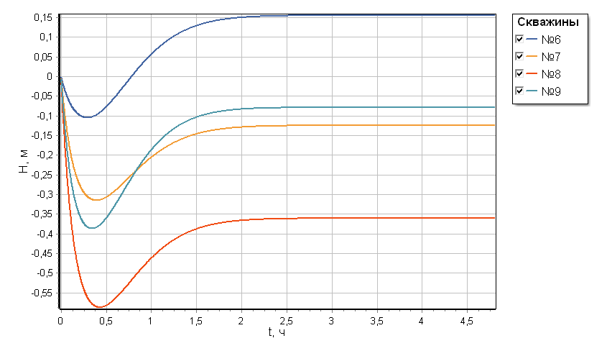
- Графики переходных процессов для добывающих скважин при текущих режимах эксплуатации месторождения
Разработанная программная реализация представляет собой эффективный инструмент для прогнозных расчетов и оптимизации процессов нефтедобычи, учитывающий ключевые физические, геометрические и временные факторы фильтрационных процессов в пласте.

Система управления давлением в нефтяных скважинах
Структурная схема системы управления для исследуемого участка месторождения представлена на рис. 3. Функцией выхода является изменение давления в точках расположения добывающих скважин. Управляющим воздействием является закачка воды нагнетательными скважинами. Управляющим устройством является распределенный высокоточный регулятор (РВР).
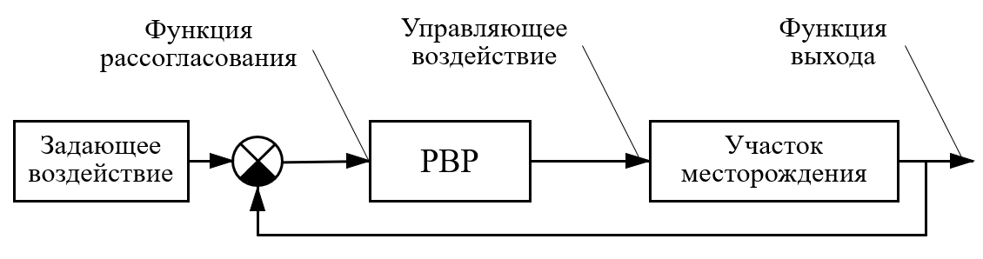
- Система управления давлением в нефтяных скважинах

Синтез системы управления
Для анализа динамики системы проведены испытания с тестовыми входными воздействиями, соответствующими первой и второй пространственным модам. В результате идентификации получены передаточные функции апериодического звена с запаздыванием для каждой моды:
$$W_{1}(s)=\frac{0,\text{001}}{1,\text{01}s+1}e^{−0,\text{33}s}; W_{2}(s)=\frac{0,\text{0013}}{1,\text{03}s+1}e^{−0,\text{33}s}\text{.}$$
Далее на основе частотных характеристик полученных передаточных функций мод определены параметры передаточной функции РВР:
$$W_{p}(\text{x,y,s})=−8,\text{334}⋅{\text{10}}^{9}⋅∇^{2}+0,\text{556}⋅\frac{1}{s}−7,\text{195}⋅{\text{10}}^{4}⋅∇^{2}⋅s\text{.}$$
Для проверки работоспособности синтезированного регулятора выполняется его программная реализация на основе математической модели объекта управления и осуществляется моделирование при различных режимах эксплуатации месторождения.

Анализ результатов моделирования
Исследование работоспособности регулятора проводилось для двух режимов эксплуатации: при различных и равных дебитах добывающих скважин. В обоих случаях система продемонстрировала стабильную работу, функции выхода для всех скважин достигают заданного значения (рис. 4, 5).
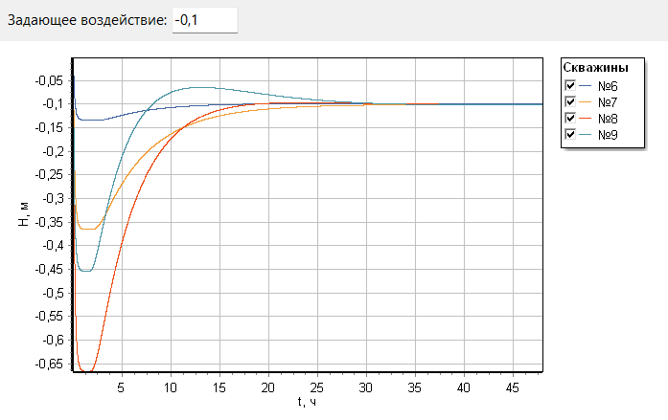
- Графики переходных процессов с РВР при различных дебитах добывающих скважин
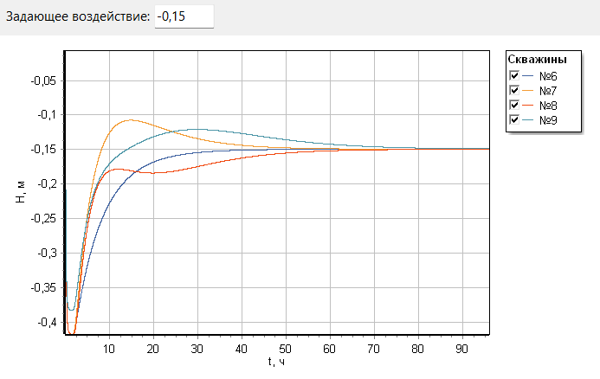
- Графики переходных процессов с РВР при равных дебитах добывающих скважин
Анализ переходных процессов показал высокое качество регулирования: ошибка регулирования отсутствует, перерегулирование не превышает 30%, а время выхода на установившийся режим соответствует технологическим требованиям. Особое внимание уделялось устойчивости системы при изменяющихся дебитах скважин – полученные результаты подтвердили способность регулятора поддерживать заданные напоры независимо от колебаний добычи.
Результаты моделирования замкнутой системы доказали эффективность предложенной системы управления давлением в условиях эксплуатации месторождения. Регулятор успешно справляется с поставленными задачами, обеспечивая стабильную работу технологического процесса на исследуемом участке.

Заключение
В ходе исследования разработана замкнутая система управления давлением в нефтяных скважинах, основанная на динамическом регулировании закачки воды в нагнетательные скважины. Разработанная математическая модель адекватно описывает фильтрационно-емкостные свойства пласта, а ее программная реализация на C++ с использованием метода конечных разностей обеспечивает прогнозирование пьезометрических уровней при различных режимах эксплуатации. Синтез системы управления выполнен частотным методом, что позволило достичь поддержания заданных напоров в добывающих скважинах независимо от колебаний дебита. Результаты моделирования подтвердили эффективность предложенного решения, демонстрирующего устойчивую работу при различных эксплуатационных режимах.
Полученные результаты открывают перспективы для повышения нефтеотдачи зрелых месторождений за счет оптимизации процесса поддержания пластового давления. Дальнейшие исследования могут быть направлены на адаптацию системы для различных типов коллекторов и масштабирование решения на другие участки месторождения.
Дополнительные перспективы связаны с возможностью внедрения полученного решения в промышленные SCADA-системы. Это позволит реализовать замкнутый контур управления в реальных производственных условиях и обеспечить автоматическое управление процессом поддержания пластового давления.

Список литературы
- Abramkin S.E., Dushin S.E. Implementation of complex control algorithms at a gas production enterprise. XXV International Conference on Soft Computing and Measurements (SCM’2022). Saint Petersburg, 2022, vol. 1, pp. 83-86. DOI: 10.1109/SCM55405.2022.9794873.
- Ilyushin Y.V., Nosova V.A. Development of Mathematical Model for Forecasting the Production Rate. International Journal of Engineering, 2025, vol. 38, i. 8, pp. 1749-1757. DOI: 10.5829/ije.2025.38.08b.02.
- Marinina O., Malikov A., Lyubek Y., Pasternak S., Reshneva E., Stolbovskaya N. Selection of Enhanced Oil Recovery Method on the Basis of Clustering Wells. Processes, 2024, vol. 12, i. 10, 2082. DOI: 10.3390/pr12102082.
- Першин И.М., Носова В.А. Исследование распределенных объектов и систем с использованием пространства {G, Re, Im} // Современная наука и инновации. № 3 (47). 2024. С. 50-64. DOI: 10.37493/2307-910X.2024.3.5.
- Martirosyan A.V., Martirosyan K.V., Chernyshev A.B. Methods of distributed systems' structured modelling. 2016 IEEE NW Russia Young Researchers in Electrical and Electronic Engineering Conference (EIConRusNW). DOI: 10.1109/EIConRusNW.2016.7448175.
- Абрамкин С.Е., Мальцев П.А., Кухарова Т.В., Плотников А.В. Разработка распределенной системы управления полем давления при добыче газа на структурно-сложном месторождении // Известия СПБГЭТУ ЛЭТИ. Т.18. №4. 2025. С. 55-66. DOI: 10.32603/2071-8985-2025-18-4-55-66.
- Asadulagi M.M., Vasilkov O. The Use of Distributed and Lumped Type Controllers for the Hydro-lithospheric Process Control System of the Kislovodskoye Field. 2019 III International Conference on Control in Technical Systems (CTS). St. Petersburg, Russia, 2019, pp. 7-10. DOI: 10.1109/CTS48763.2019.8973272.
- Asadulagi M.M., Ioskov G.V., Tronina E.V. Synthesis of Lumped and Distributed Controllers for Control System of Hydrodynamic Process. 2019 International Multi-Conference on Industrial Engineering and Modern Technologies (FarEastCon). Vladivostok, Russia, 2019, pp. 1-6. DOI: 10.1109/FarEastCon.2019.8933859.
- Martirosyan A.V., Martirosyan K.V., Chernyshev A.B. Application of Fourier Series in Distributed Control Systems Simulation. 2019 IEEE Conference of Russian Young Researchers in Electrical and Electronic Engineering (EIConRus). Saint Petersburg and Moscow, Russia, 2019, pp. 609-613. DOI: 10.1109/EIConRus.2019.8656865.
- Ilyushin Y., Talanov N. Development of Methods and Models for Assessing Technical Condition of Mines and Underground Structures. International Journal of Engineering, 2025, vol. 38, i. 7, pp. 1659-1666. DOI: 10.5829/ije.2025.38.07a.16.
- Gorobchenko S., Kovalev D., Nabiullina K., Yumagulova V., Rzhavtsev A., Alekseeva E. Research of SCADA control system in direct and return mains of CHPP and development of a concept for its economic modernization. Proceedings of the IV international conference on advances in science, engineering, and digital education: ASEDU-IV 2024. DOI:10.1063/5.0257486.
- Afanaseva O.V., Tulyakov T.F. Comparative Analysis of Image Segmentation Methods in Power Line Monitoring Systems. International Journal of Engineering, Transactions A: Basics, 2026, vol. 39, no. 01, pp. 1-11. DOI: 10.5829/ije.2026.39.01a.01.
- Першин И.М., Носова. В.А., Цаплева В.В. Самонастраивающиеся распределенные системы управления // Современная наука и инновации. 2023. № 1 (41). С. 16–29. DOI: 10.37493/2307-910X.2023.1.2.
- Tukeev D.L., Afanaseva O.V., Tulyakov T.F. Realization of Statistical Models Based on Symmetric Unimodal Distributions. International Journal of Engineering, Transactions B: Applications, 2026, vol. 39, no. 02, pp. 407-419. DOI: 10.5829/ije.2026.39.02b.10.
- Sidorenko A.A., Sidorenko S.A. A Comprehensive Strategy for Safe and Efficient Mining of Thick, Spontaneous Combustion-prone Coal Seams under Geodynamic Hazard Conditions. International Journal of Engineering, Transactions A: Basics, 2026, vol. 39, no. 04, pp. 818-827. DOI: 10.5829/ije.2026.39.04a.01.

